**第一章**

**设计稿设计规范：**

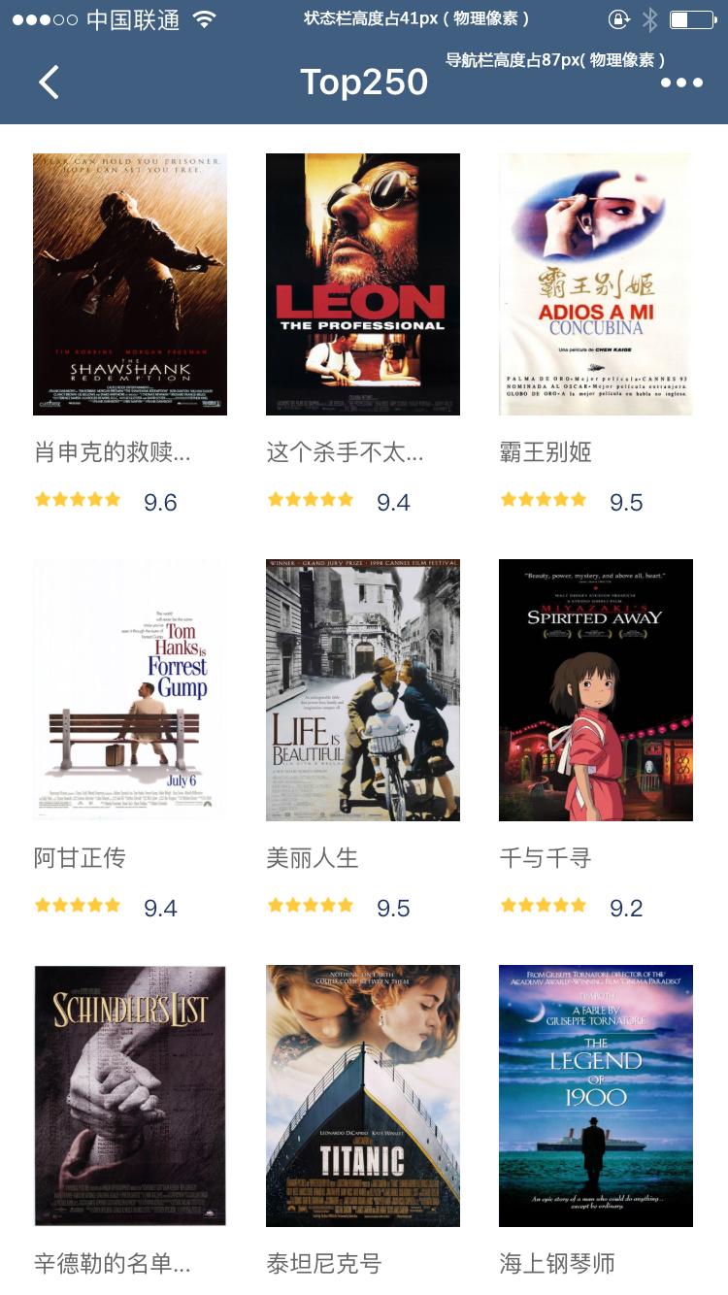

根据ip6的 “物理像素”尺寸设计， 宽750pX高1334px

**第三章**

**flex弹性布局：**

1：Flex弹性盒元素为块元素， 宽度继承父级的宽度， 高度由内容撑开。

2：项目（子元素）无论是块元素还是内联元素或内联块元素，在水平布局的 情况下都会变成内联块元素；在垂直 ( 列 ) 布局的情况下，都会变成块元素。

3：**水平布局：**项目（子元素）的高度继承父级的高度， 项目如果没设宽度， 宽度则由内容撑开，但同一行的元素的宽度只会平分父元素的宽度，同一行的元素的宽度加起来绝对不会超过父级的高度。 **例如：**在ip6下，同一行有5个元素， 每一个元素的宽度是700px，则程序会自动将每一个元素的宽度给变小， 每一个元素的宽度加起来等于父元素的宽度。 **总而言之就是：小的话就小，超过的话就等于。**

4：**垂直（列）布局：**项目 ( 子元素 ) 的宽度继承父级的宽度，项目如果没设高 度，高度则由内容撑开。

**项目块元素的特性：**

1：独占一行

2：没设置宽度，宽度继承父级

**项目内联块元素的特性：**

1：没设置高度，高度继承父级